**0803~0810 팀 명세**

**팀 목표 : Chapter.2를 보스를 제외하고 다시 구현한다. 세이브 로드 기능을 구현한다. 기초적인 메뉴 UI를 구현한다. 컷 씬 기능을 구현한다. 플레이어가 다양한 스킬을 쓸 수 있도록 한다.**

송현진 :

1. 끈적끈적 공을 먹었을 때 데미지를 줄 시 0.1초동안 적을 잠시 멈추게 하는 함수 작성(게임매니저의 public void giveSnareToEnemy(GameObject enemy, float time) 함수를 이용해 적에게 경직을 줄 수 있다.)
2. 번개슈즈를 먹었을 때 오오라 내의 적 하나에게 1초 마다 임의의 적에게 공격력*3의 데미지와 1초의 경직을 주는 번개를 만드는 함수 작성(마찬가지로 게임매니저의 함수 이용해 경직을 줄 수 있음)
3. 오오라 안의 적에게 공격력*0.2의 데미지와 1초의 기절을 입힌 후 이동 방향으로 짧은 거리를 순간이동하는 텔레포트 스킬 제작(게임매니저의 public void giveStunToEnemy(GameObject enemy, float time) 함수를 이용해 적에게 기절일 입힐 수 있다.)
4. 10초간 회전하는 십자모양의 오오라를 추가, 닿으면 공격력*0.5의 추가데미지를 입히는 회전 십자가 스킬 제작
5. 플레이어가 바라보는 방향으로 공격력*3의 레이저를 발사하는(전후좌우 4방향중 하나)레이저 스킬 제작

김태훈 :

* + - 1. 챕터 2 보스 (변이된 하급 관리) 제작

1. HP : 3000, 공격력 : 20, EXP : 2000
2. 점프로 공격해 착지한 자리에 충격파가 생기고, 충격파안에 플레이어가 있을 때 공격력*3의 데미지를 줘야 함(애니메이션이 없으므로 일단은 점프공격 State시작할 때 플레이어에게 다가가면서 3초 후에 데미지를 주는 충격파를 만드는 방식으로 작성해야할 듯)
3. 플레이어의 방향으로 공격력*2의 바위를 던지는 스킬이 있어야 함, 던져진 바위는 5초후에 사라지고, 몬스터와 플레이어는 바위를 통과할 수 없어야 함
4. 구조물 또는 플레이어에 부딪힐 때까지 일직선으로 돌진하며, 플레이어와 부딪히면 공격력*5의 데미지를 주는 스킬이 있어야 함
5. 챕터2의 몬스터를 랜덤으로 3마리 소환할 수 있어야 함
   * + 1. 넉백되었을때 navAgent의 velocity가 0이 되도록 수정
       2. 작은 개 제작(큰거리)
6. HP : 200 공격력: 30 Exp: 40
7. 붙어서 공격(챕터 1의 실험실 경비와 동일)
   * + 1. 큰 개(근거리) 제작
8. HP : 500 공격력 : 100 EXp :100
9. 플레이어의 앞까지 빠른 속도로 다가간 다음 잠시 멈췄다가 돌진해야 함

5. 날씬한 로봇(원거리) 제작

1) HP : 400 공격력 : 100 EXp :120

2) 플레이어가 있는 방향으로 공격력*1의 총알을 0.5초 간격으로 4번 발사, 총알은 처음엔 느리다가 점점 빨라져야 함

6. 뚱뚱한 로봇(원거리) 제작

1) HP : 400 공격력 : 100 EXP :120

2) 플레이어가 있는 방향으로 폭탄을 발사한다. 폭탄은 최대사거리가 정해져 있으며 구조물 or 플레이어에 닿거나 최대사거리를 벗어나면 터진다.

7. 시한폭탄 제작

1) HP:1000 공격력 : 50 EXP: 30

2) 오오라의 크기가 0에서 시작해서 시간에 따라 점점 커지도록 해야 함

준세형

1. 스킬이 쿨타임 일 때 아래 그림처럼 효과 추가(일단은 임의로 정한 쿨타임과 더미 스킬로 만들어야 할 듯 합니다.)

[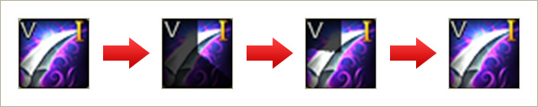](http://www.google.co.kr/url?sa=i&rct=j&q=&esrc=s&source=images&cd=&ved=0CAcQjRxqFQoTCNrCosjIjMcCFQKclAodL24Bzg&url=http%3A%2F%2Fc9.webzen.com%2Fguides%2F56%2F242%2Fgame-system%2Fskill&ei=7C-_VdqcN4K40gSv3IXwDA&bvm=bv.99261572,d.dGo&psig=AFQjCNHriKKWbbYxl0n7rk3kyYRLJejHpQ&ust=1438679402348677)

1. Esc를 누르면 아래그림이 애니메이션으로 등장하도록 효과 추가(오른쪽 STATUS 탭이 오른쪽에서 왼쪽으로 스르륵 등장하는 등의 효과)

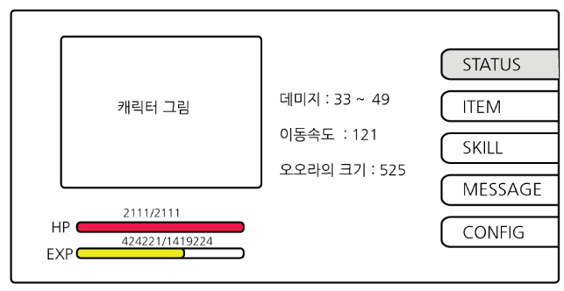

1. EXP, HP가 0일 때 Bar의 길이가 0이 되도록 수정
2. 아래 그림을 참고해서 메뉴 창 제작
3. Item탭은 일단 빈 창으로
4. Skill탭은 아래그림의 형태만 그리기
5. Message탭은 형태 그리기 + 아무 글귀나
6. CONFIG창은 형태만
7. 탭을 클릭하면 해당하는 탭으로 이동하도록 해야 함

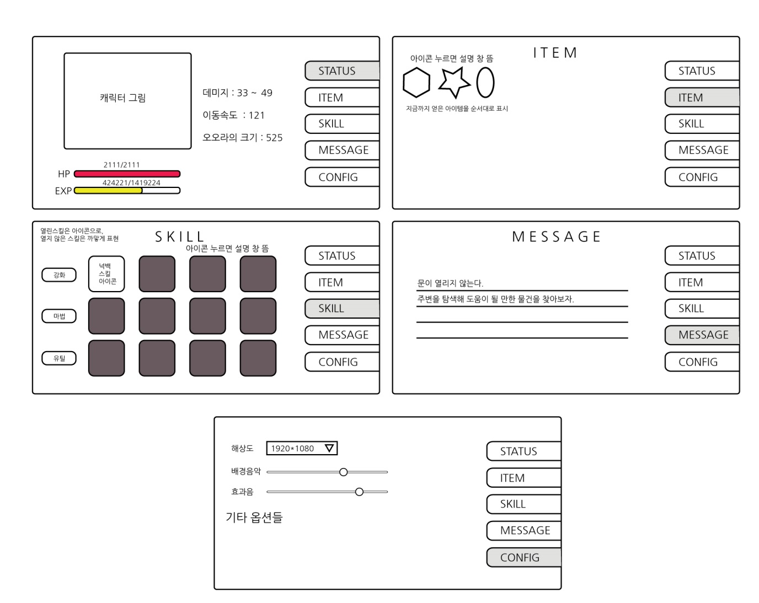

1. GameManager의 Save, Load함수, SaveLoad클래스의 savedGames 전역 List변수를 이용해 세이브 로드 창 제작 (매뉴얼은 <https://github.com/cushionbadak/Git_Unity_Aura/wiki/%EC%8A%A4%ED%81%AC%EB%A6%BD%ED%8A%B8-%EB%AA%85%EC%84%B8> 참조)
2. 슬롯은 9개여야 한다.
3. 게임 플레이 화면에 세이브 아이콘, 로드 아이콘을 배치에 클릭하면 세이브 창, 로드창으로 이동하도록 한다.

조준엽

1. 챕터 1, 2 스크립트 제작
2. 스테이지 중간 중간에 들어갈 대사, 이스터 에그 등 아이디어 구상

김정훈

1. 챕터 1 맵 좀더 방 간의 폭이 넓도록 변경
2. 프롤로그(경로 : GIT폴더\Others\스크립트)문서를 참고하여 스토리에 맞게 프롤로그 맵 제작
3. 챕터 2 맵 제작

변지석

* + - 1. 챕터 2 보스가 구조물에 충돌했을 때 나오는 충격파+흙먼지 이펙트 제작
      2. 보스가 몬스터를 소환할 때 나오는 이펙트 제작
      3. 폭발 이펙트 제작
      4. 번개 이펙트 제작
      5. 회복 이펙트(빨갛게 빛나는 십자가) 제작
      6. 텔레포트 이펙트 제작

정승원

컷씬 모드 제작

챕터 2 애니메이션 제작

챕터 2 맵 배치

각자 작업한 작업물 챕터에서 합치기